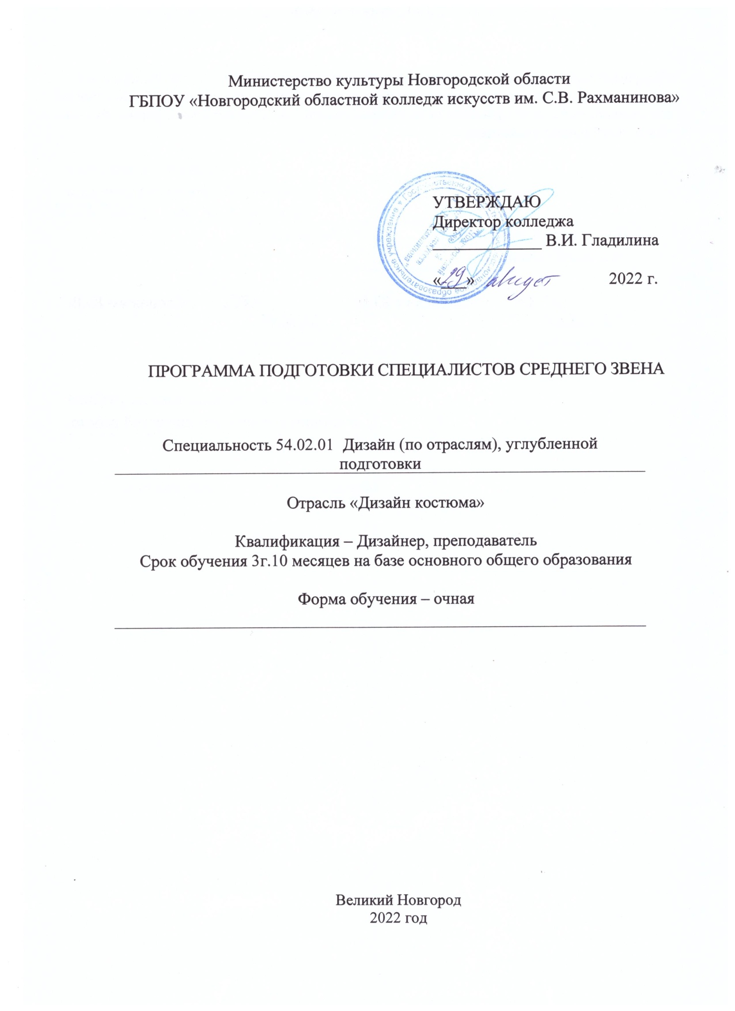
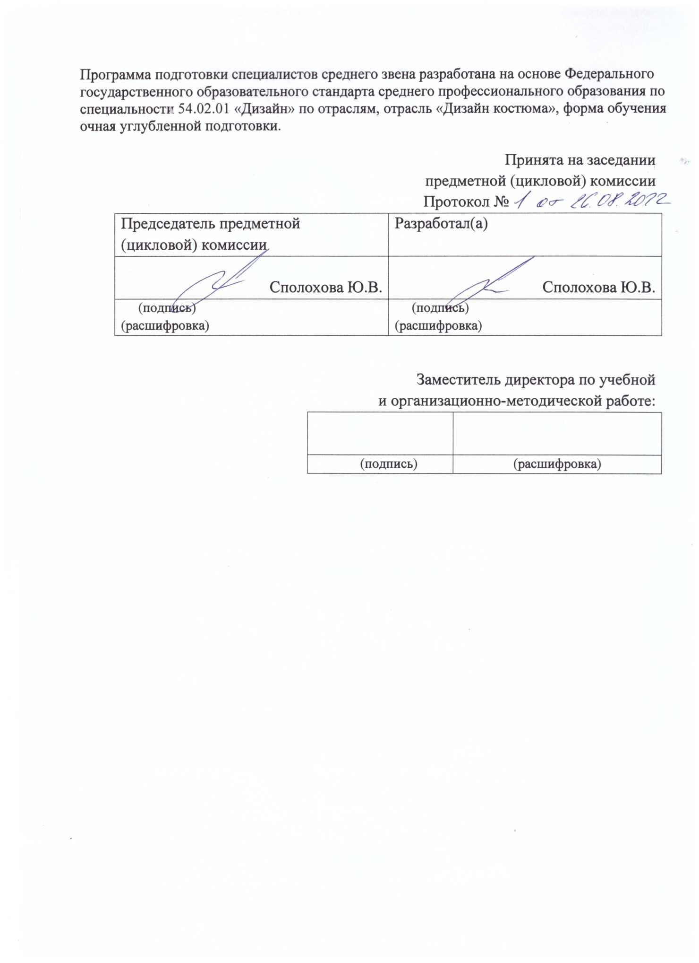
Содержание
1.1 Определение | 4
1.2. Цель разработки ППССЗ | 5
1.3. Характеристика ППССЗ | 5
1.4 Организация работы по направлению WorldSkills Russia | 6
2.Характеристика профессиональной деятельности выпускника ППССЗ по специальности | 7
2.1. Область профессиональной деятельности выпускника | 7
2.2. Объекты профессиональной деятельности выпускника | 8
2.3 Виды профессиональной деятельности выпускника | 8
3. ТРЕБОВАНИЯ К РЕЗУЛЬТАТАМ ОСВОЕНИЯ ППССЗ | 8
4. ТРЕБОВАНИЯ К СТРУКТУРЕ ПРОГРАММЫ ПОДГОТОВКИ СПЕЦИАЛИСТОВ СРЕДНЕГО ЗВЕНА | 12
5. Документы, определяющие содержание и организацию  образовательного процесса | 13
5.1.Календарный учебный график | 14
5.2.Учебный план | 14
5.3 Рабочая программа воспитания (Приложение 3) | 15
5.4.Календарный план воспитательной работы (Приложение 4) | 15
5.5.Аннотации к программам учебных дисциплин, практик, МДК (Приложение 5)
6. РЕСУРСНОЕ ОБЕСПЕЧЕНИЕ ППССЗ | 16
6.1. Учебно-методическое обеспечение ППССЗ
6.2. Материально-техническое обеспечение реализации ППССЗ
7.Требования к условиям реализации ППССЗ | 18
7.1 Требования к вступительным испытаниям абитуриентов
7.2 Образовательные технологии, применяемые в колледже
7.2.1 Методы организации и реализации образовательного процесса, направленные на обеспечение теоретической и практической подготовки | 19
7.2.2. Требования к организации практик обучающихся | 20
Учебная практика | 21
Производственная практика
7.3 Требования к кадровому обеспечению | 22
7.4. ОЦЕНКА КАЧЕСТВА ОСВОЕНИЯ ПРОГРАММЫ ПОДГОТОВКИ СПЕЦИАЛИСТОВ СРЕДНЕГО ЗВЕНА | 22

Приложения
Приложение 1. Календарный график учебного процесса (на веб - сайте).
Приложение 2. Рабочие учебные планы (по видам) (на веб - сайте).
Приложение 3. Рабочая программа воспитания (на веб - сайте).
Приложение 4. Календарный план воспитательной работы (на веб - сайте).
Приложение 5. Аннотации к рабочим программам дисциплин и профессиональных модулей (на веб-сайте).

1. Общие положения

  - Определение
ППССЗ по специальности 54.02.01 Дизайн (по отраслям) является системой учебно-методических документов, сформированной на основе федерального государственного образовательного стандарта среднего профессионального образования (ФГОС СПО) по специальности 54.02.01 Дизайн (по отраслям) (Отрасль:Дизайн костюма) в части:
- компетентностно-квалификационной характеристики выпускника;
- содержания и организации образовательного процесса;
- ресурсного обеспечения реализации основной профессиональной образовательной программы;
- государственной (итоговой) аттестации выпускников.
ППССЗ в части реализации профессионального модуля «Творческая художественно-проектная деятельность в области культуры и искусства» ориентируется на международные стандартыWorldSkills Russia (WSR) по компетенции «Технология моды», а именно:
- на материально-техническое обеспечение, соответствующее WSR
- на конкурсные задания национальных чемпионатов по компетенциям WSR;
- соответствие системы оценивания принципам WSR.

1.2. Цель разработки ППССЗ по специальности
54.02.01 Дизайн (по отраслям)
Целью разработки основной профессиональной образовательной программы является методическое обеспечение реализации ФГОС СПО по данной специальности, а также создание рекомендаций образовательным учреждениям для разработки основной образовательной программы по специальности 54.02.01 Дизайн (по отраслям).

1.3. Характеристика ППССЗпо специальности 54.02.01
Дизайн (по отраслям)
В Российской Федерации по специальности 54.02.01 Дизайн (по отраслям) реализуется основная профессиональная образовательная программа среднего профессионального образования (ФГОС СПО)углублённой подготовки, освоение которой позволяет лицу, успешно прошедшему итоговую аттестацию, получить квалификации, соответствующие виду основной профессиональной образовательной программы.
Нормативный срок, общая трудоемкость освоения основной профессиональной образовательной программы (в часах) для очной формы обучения и соответствующие квалификации приведены в таблице 1:

Сроки, трудоемкость освоения ППССЗ и квалификации выпускников
согласно виду ППССЗ
Таблица 1

Наименование ОПОП  и видов ОПОП | Квалификации |  | Нормативный срок освоения ОПОП | Трудоемкость  (в часах)
 | Код  в соответствии с принятой классификацией ОПОП | Наименование
Дизайн (по отраслям) в культуре и искусстве | 54.02.01 | Дизайнер, преподаватель | 3 года  10 месяцев | 6966

При приеме на ППССЗ учебное заведение проводит вступительные испытания творческой направленности.
1.4. Организация работы по направлению WorldSkills Russia
в ГБПОУ "Новгородский областной колледж искусств им. С.В. Рахманинова"

Работа по внедрению стандартов Worldskills Russia проводится в несколько этапов:

- Изучение нормативно-правовой базы:

- Распоряжение Правительства Российской Федерации от 08.10.2014 № 1987-р об учреждении Союза "Агенство развития профессиональных сообществ и рабочих кадров "Ворлдскиллс Россия" (Распоряжение No1987-р от 08.10.2014)
- Перечень поручений по итогам встречи Президента Российской Федерации с членами национальной сборной России по профессиональному мастерству от 21.09.2015 № Пр-1921
- Распоряжение правительства Российской Федерации от 03.03.2015 № 349-р об утверждении комплекса мер, направленных на совершенствование системы среднего профессионального образования, на 2015-2020 годы (Распоряжение Правительства Российской Федерации от 03.03.2015 г. №349-р.
- Положение об ассоциированном членстве в Союзе "Агентство развития профессиональных сообществ и рабочих кадров "Ворлдскиллс Россия" (2015-02-06 Положение об асс.членстве)
- Нормативно-правовые акты по развитию движения WorldSkills в Российской Федерации (Нормативные правовые акты)
- ПРИКАЗ об утверждении перечня компетенций ВСР (Приказ по перечню компетенций 11.09.2019)

- Изучение регламентирующей документации Союза Worldskills Russia:

  - Устав Союза Worldskills Russia
  - Кодекс этики Worldskills Russia
  - Регламент корпоративного чемпионата Worldskills Russia Том А
  - Регламент корпоративного чемпионата Worldskills Russia Том Б
  - График региональных чемпионатов Worldskills Russia
  - Перечень компетенций Worldskills
  - Конкурсные материалы Финала России Worldskills Russia - (инфраструктурные листы, итоговые ТО и КЗ, конкурсные задания, технические описания, техника безопасности) и др.
Размещение информации на сайте колледжа.

- Участие в региональном и национальном чемпионатах.
- Систематический анализ материалов движения WorldSkills Russia на заседаниях методической комиссии по программам подготовки ППССЗ преподавателями дисциплин спец.цикла.
- Проведение Деловой программы (круглый стол) с работодателями с целью информирования о движении WorldSkills Russia, о подготовке студентов к участию в чемпионате.
- Разработка планов межсетевого взаимодействия с ФГБУК «Новгородский государственный объединённый музей-заповедник» и ГБУК «Новгородская областная универсальная научная библиотека».
- Разработка планов подготовки к региональным и национальным чемпионатам с созданием максимально комфортных условий для подготовки участников.

2. Характеристика профессиональной деятельности выпускников
2.1. Область профессиональной деятельности выпускников
Область профессиональной деятельности выпускников: художественное проектирование объектов графического дизайна, дизайна среды, промышленного дизайна, арт-дизайна; образование художественное в детских школах искусств, детских художественных школах, других образовательных учреждениях дополнительного образования, общеобразовательных учреждениях, учреждениях СПО.

2.2. Объекты профессиональной деятельности выпускников
Объектами профессиональной деятельности выпускников являются:
книжная и газетно-журнальная графика, реклама, плакат, упаковка, промышленная и телевизионная графика, системы визуальных коммуникаций городской среды, предметно-пространственная среда, выставки, фестивали, праздники, зрелищные мероприятия, образцы промышленной продукции, предметы культурно-бытового назначения, декоративные формы;
детские школы искусств, детские художественные школы, другие образовательные учреждения дополнительного образования, общеобразовательные учреждения, учреждения СПО;
образовательные программы, реализуемые в детских школах искусств, детских художественных школах, других образовательных учреждениях дополнительного образования, учреждениях общего образования, учреждениях СПО

2.3. Виды профессиональной деятельности выпускников
Творческая художественно-проектная деятельность.
Педагогическая деятельность (учебно-методическое обеспечение образовательного процесса в детских школах искусств, детских художественных школах, других учреждениях дополнительного образования, в общеобразовательных учреждениях, учреждениях СПО).

3. Требования к результатам освоения ОПОП
Дизайнер, преподаватель должен обладать общими компетенциями, включающими в себя способность:
ОК 1. Понимать сущность и социальную значимость своей будущей профессии, проявлять к ней устойчивый интерес.
ОК 2. Организовывать собственную деятельность, определять методы и способы выполнения профессиональных задач, оценивать их эффективность и качество.
ОК 3. Решать проблемы, оценивать риски и принимать решения в нестандартных ситуациях.
ОК 4. Осуществлять поиск, анализ и оценку информации, необходимой для постановки и решения профессиональных задач, профессионального и личностного развития.
ОК 5. Использовать информационно-коммуникационные технологии для совершенствования профессиональной деятельности.
ОК 6. Работать в коллективе, обеспечивать его сплочение, эффективно общаться с коллегами, руководством.
ОК 7. Ставить цели, мотивировать деятельность подчиненных, организовывать и контролировать их работу с принятием на себя ответственности за результат выполнения заданий.
ОК 8. Самостоятельно определять задачи профессионального и личностного развития, заниматься самообразованием, осознанно планировать повышение квалификации.
ОК 9. Ориентироваться в условиях частой смены технологий в профессиональной деятельности.
ОК 10. Исполнять воинскую обязанность, в том числе с применением полученных профессиональных знаний (для юношей).
ОК 11. Использовать умения и знания базовых дисциплин федерального компонента среднего (полного) общего образования в профессиональной деятельности.
ОК 12. Использовать умения и знания профильных дисциплин федерального компонента среднего (полного) общего образования в профессиональной деятельности.

. Дизайнер, преподаватель должен обладать профессиональными компетенциями, соответствующими основным видам профессиональной деятельности:
. Творческая художественно-проектная деятельность.
ПК 1.1. Изображать человека и окружающую предметно-пространственную среду средствами академического рисунка и живописи;
ПК 1.2. Применять знания о закономерностях построения художественной формы и особенностях ее восприятия.
ПК 1.3. Проводить работу по целевому сбору, анализу исходных данных, подготовительного материала, выполнять необходимые предпроектныеисследования.
ПК 1.4. Владеть основными принципами, методами и приемами работы над дизайн-проектом.
ПК 1.5. Владеть классическими изобразительными и техническими приемами, материалами и средствами проектной графики и макетирования.
ПК 1.6. Учитывать при проектировании особенности
материалов, технологии изготовления, особенностисовременного
производственного оборудования.
ПК 1.7. Использовать компьютерные технологии при реализации творческого замысла.
ПК 1.8. Находить художественные специфические средства, новые образно-пластические решения для каждой творческой задачи.
ПК 1.9. Осуществлять процесс дизайн-проектирования.
ПК 1.10. Разрабатывать техническое задание надизайнерскую продукцию.
. Педагогическая деятельность.
ПК 2.1. Осуществлять преподавательскую и учебно-методическую деятельность в детских школах искусств, детских художественных школах, других учреждениях дополнительного образования, в общеобразовательных учреждениях, учреждениях СПО.
ПК 2.2. Использовать знания в области психологии и педагогики, специальных и теоретических дисциплин в преподавательской деятельности.
ПК 2.3. Использовать базовые знания и практический опыт по организации и анализу учебного процесса, методике подготовки и проведения урока.
ПК 2.4. Применять классические и современные методы преподавания.
ПК 2.5. Использовать индивидуальные методы и приемы работы с учетом возрастных, психологических и физиологических особенностей обучающихся.
ПК 2.6. Планировать развитие профессиональных умений обучающихся.
ПК 2.7. Владеть культурой устной и письменной речи, профессиональной терминологией.
В результате освоения ППССЗ выпускник должен обладать личностными результатами:

ЛР 1 | Осознающий себя гражданином и защитником великой страны
ЛР 2 | Проявляющий активную гражданскую позицию, демонстрирующий приверженность принципам честности, порядочности, открытости, экономически активный и участвующий в студенческом и территориальном самоуправлении, в том числе на условиях добровольчества, продуктивно взаимодействующий и участвующий в деятельности общественных организаций
ЛР 3 | Соблюдающий нормы правопорядка, следующий идеалам гражданского общества, обеспечения безопасности, прав и свобод граждан России. Лояльный к установкам и проявлениям представителей субкультур, отличающий их от групп с деструктивным и девиантным поведением. Демонстрирующий неприятие и предупреждающий социально опасное поведение окружающих
ЛР 4 | Проявляющий и демонстрирующий уважение к людям труда, осознающий ценность собственного труда. Стремящийся к формированию в сетевой среде личностно и профессионального конструктивного «цифрового следа»
ЛР 5 | Демонстрирующий приверженность к родной культуре, исторической памяти на основе любви к Родине, родному народу, малой родине, принятию традиционных ценностей многонационального народа России
ЛР 6 | Проявляющий уважение к людям старшего поколения и готовность к участию в социальной поддержке и волонтерских движениях
ЛР 7 | Осознающий приоритетную ценность личности человека; уважающий собственную и чужую уникальность в различных ситуациях, во всех формах и видах деятельности.
ЛР 8 | Проявляющий и демонстрирующий уважение к представителям различных этнокультурных, социальных, конфессиональных и иных групп. Сопричастный к сохранению, преумножению и трансляции культурных традиций и ценностей многонационального российского государства
ЛР 9 | Соблюдающий и пропагандирующий правила здорового и безопасного образа жизни, спорта; предупреждающий либо преодолевающий зависимости от алкоголя, табака, психоактивных веществ, азартных игр и т.д. Сохраняющий психологическую устойчивость в ситуативно сложных или стремительно меняющихся ситуациях
ЛР 10 | Заботящийся о защите окружающей среды, собственной и чужой безопасности, в том числе цифровой
ЛР 11 | Проявляющий уважение к эстетическим ценностям, обладающий основами эстетической культуры
ЛР 12 | Принимающий семейные ценности, готовый к созданию семьи и воспитанию детей; демонстрирующий неприятие насилия в семье, ухода от родительской ответственности, отказа от отношений со своими детьми и их финансового содержания
Личностные результаты
реализации программы воспитания,
определенные отраслевыми требованиями к деловым качествам личности
ЛР 13 | Соблюдающий нормы делового общения в коллективе, с коллегами
ЛР 14 | Демонстрирующий готовность и способность вести диалог с другими людьми, достигать в нем взаимопонимания, находить общие цели и сотрудничать для их достижения в профессиональной деятельности
ЛР 15 | Проявляющий гражданское отношение к профессиональной деятельности как к возможности личного участия в решении общественных, государственных, общенациональных проблем
ЛР 16 | Выбирающий оптимальные способы решения профессиональных задач на основе уважения к заказчику, понимания его потребностей
ЛР 17 | Принимающий и исполняющий стандарты антикоррупционного поведения
ЛР 18 | Проявляющий способности к планированию и ведению предпринимательской деятельности на основе понимания и соблюдения правовых норм российского законодательства
ЛР 19 | Проявляющий ценностное отношение к культуре и искусству, к культуре речи и культуре поведения, к красоте и гармонии
ЛР 20 | Принимающий и транслирующий ценность детства как особого периода жизни человека, проявляющий уважение к детям, защищающий достоинство и интересы обучающихся, демонстрирующий готовность к проектированию безопасной и психологически комфортной образовательной среды, в том числе цифровой.
ЛР 21 | Стремящийся находить и демонстрировать ценностный аспект учебного знания и информации и обеспечивать его понимание и переживание обучающимися
ЛР 22 | Признающий ценности непрерывного образования, необходимость постоянного совершенствования и саморазвития; управляющий собственным профессиональным развитием, рефлексивно оценивающий собственный жизненный и профессиональный опыт
ЛР 23 | Демонстрирующий готовность к профессиональной коммуникации, толерантному общению; способность вести диалог с обучающимися, родителями (законными представителями) обучающихся, другими педагогическими работниками и специалистами, достигать в нем взаимопонимания, находить общие цели и сотрудничать для их достижения.
ЛР 24 | Проявляющий ценностное отношение к культуре и искусству, к культуре речи и культуре поведения, к красоте и гармонии, готовность транслировать эстетические ценности своим воспитанникам

4. ТРЕБОВАНИЯ К СТРУКТУРЕ ПРОГРАММЫ ПОДГОТОВКИ СПЕЦИАЛИСТОВ СРЕДНЕГО ЗВЕНА

4.1. ППССЗ предусматривает изучение
следующих учебных циклов:
Общеобразовательного цикла;
общего гуманитарного и социально-экономического цикла; математического и общего естественнонаучного цикла; профессионального цикла;
и разделов:
учебная практика;
производственная практика (по профилю специальности); производственная практика (преддипломная);
промежуточная аттестация;
государственная итоговая аттестация.
4.2.Обязательная часть ППССЗ по учебным циклам должна составлять около 70 процентов от общего объема времени, отведенного на их освоение. Вариативная часть (около 30 процентов) дает возможность расширения и (или) углубления подготовки, определяемой содержанием обязательной части, получения дополнительных компетенций, умений и знаний, необходимых для обеспечения конкурентоспособности выпускника в соответствии с запросами регионального рынка труда и возможностями продолжения образования. Дисциплины, междисциплинарные курсы и профессиональные модули вариативной части определяются образовательной организацией.
Общеобразовательный учебный цикл состоит из учебных дисциплин и профильных учебных дисциплин, реализующих федеральный государственный образовательный стандарт среднего общего образования. Общий гуманитарный и социально-экономический, математический и общий естественнонаучный учебные циклы состоят из дисциплин.
Профессиональный учебный цикл состоит из общепрофессиональных дисциплин и профессиональных модулей в соответствии с видами деятельности. В состав профессионального модуля входит один или несколько междисциплинарных курсов. При освоении обучающимися профессиональных модулей проводятся учебная и (или) производственная практика (по профилю специальности).
Обязательная часть общего гуманитарного и социально-экономического учебного цикла ППССЗ углубленной подготовки должна предусматривать изучение следующих обязательных дисциплин "Основы философии", "История", "Психология общения", "Иностранный язык", "Физическая культура".
Обязательная часть профессионального учебного цикла ППССЗ углубленной подготовки должна предусматривать изучение дисциплины "Безопасность жизнедеятельности". Объем часов на дисциплину "Безопасность жизнедеятельности" составляет 68 часов, из них на освоение основ военной службы - 48 часов.
4.3 Содержание и организация образовательного процесса регламентируется учебным планом; рабочими программами учебных дисциплин (модулей); материалами, обеспечивающими качество подготовки и воспитания обучающихся; программами учебных и производственных практик; годовым календарным учебным графиком, методическими материалами, обеспечивающими реализацию соответствующих образовательных технологий, а также локальными нормативными актами.

5. Документы, определяющие содержание и организацию

образовательного процесса

5.1. Календарный учебный график
Календарный учебный график в соответствии с ФГОС СПО устанавливает объемные параметры учебной нагрузки в целом, по годам обучения и по семестрам, на прохождение различных видов практик, на промежуточную и государственную (итоговую) аттестацию, фиксируется объем каникулярного времени (Приложение 1).

5.2. Примерный учебный план
Примерный учебный план, составленный по циклам дисциплин, включает базовую и вариативную части, перечень дисциплин, междисциплинарные курсы, их трудоемкость и последовательность изучения, а также разделы практик. При формировании учебным заведением «Вариативной части» учебного плана необходимо руководствоваться целями и задачами настоящего ФГОС СПО, также компетенциями выпускника, указанными во ФГОС СПО.
Формирование учебным заведением цикла «Вариативная часть» и введение в разделы практики аудиторных занятий должно основываться на исторических традициях в подготовке профессиональных кадров в области дизайна, местных особенностей, а также способствовать расширению компетенций выпускника, связанных с потребностями рынка труда и запросами обучающихся. При этом учебное заведение должно учитывать имеющиеся финансовые ресурсы, предусмотренные на оплату труда преподавательского состава(Приложение 2).
5.3. Рабочая программа воспитания

5.3.1. Цели и задачи воспитания обучающихся при освоении ими образовательной программы:
Цель рабочей программы воспитания – личностное развитие обучающихся и их социализация, проявляющиеся в развитии их позитивных отношений к общественным ценностям, приобретении опыта поведения и применения сформированных общих компетенций квалифицированных рабочих, служащих/специалистов среднего звена на практике.
Задачи:
– формирование единого воспитательного пространства, создающего равные условия для развития обучающихся профессиональной образовательной организации;
– организация всех видов деятельности, вовлекающей обучающихся в общественно-ценностные социализирующие отношения;
– формирование у обучающиеся профессиональной образовательной организации общих ценностей, моральных и нравственных ориентиров, необходимых для устойчивого развития государства;
– усиление воспитательного воздействия благодаря непрерывности процесса воспитания.
5.3.2. Рабочая программа воспитания представлена в Приложении 3.

5.4. Календарный план воспитательной работы
Календарный план воспитательной работы представлен в Приложении 4.

5.5. Аннотации к примерным программам учебных дисциплин, практик,

междисциплинарным курсам
Аннотации представлены к примерным программам учебных дисциплин, практик и МДК обязательной части ФГОС CПО. Аннотации позволяют получить представление о содержании самих примерных программ (Приложение 3).

6.Ресурсное обеспечение основной профессиональной образовательной программы
Основная профессиональная образовательная программа должна обеспечиваться учебно-методической документацией и материалами по всем дисциплинам, междисциплинарным курсам, видам практик.
Внеаудиторная работа обучающихся должна сопровождаться методическим обеспечением и обоснованием времени, затрачиваемого на ее выполнение.
Реализация основной профессиональной образовательной программы должна обеспечиваться доступом каждого обучающегося к базам данных и библиотечным фондам, формируемым по полному перечню дисциплин, междисциплинарных курсов видов основной профессиональной образовательной программы. Во время самостоятельнойподготовки обучающиеся должны быть обеспечены доступом к сети Интернет.
Каждый обучающийся должен быть обеспечен не менее чем одним учебным печатным и/или электронным изданием по каждой дисциплине профессионального цикла и одним учебно-методическим печатным и/или электронным изданием по каждому междисциплинарному курсу (включая электронные базы периодических изданий).
Библиотечный фонд должен быть укомплектован печатными и/или электронными изданиями основной и дополнительной учебной литературы по дисциплинам всех циклов, изданными за последние 5 лет.
Библиотечный фонд помимо учебной литературы должен включать официальные, справочно-библиографические и периодические издания в расчете 1–2 экземпляра на каждые 100 обучающихся.
Каждому обучающемуся должен быть обеспечен доступ к комплектам библиотечного фонда, состоящим не менее чем из 5 наименований отечественных журналов.
Образовательное учреждение должно предоставить обучающимся возможность оперативного обмена информацией с отечественными образовательными учреждениями, учреждениями и организациями культуры, а также доступ к современным профессиональным базам данных и информационным ресурсам сети Интернет.
Образовательное учреждение должно располагать материально-технической базой, обеспечивающей проведение всех видов практических занятий, практической, творческой работы обучающихся, учебной практики, предусмотренных учебным планом образовательного учреждения. Материально-техническая база должна соответствовать действующим санитарным и противопожарным нормам.
Освоение обучающимися практических занятий включает как обязательный компонент практические задания с использованием персональных компьютеров.
При использовании электронных изданий образовательное учреждение должно обеспечить каждого обучающегося рабочим местом в компьютерном классе в соответствии с объемом изучаемых дисциплин.
Образовательное учреждение должно быть обеспечено необходимым комплектом лицензионного программного обеспечения.

Учебное заведение должно быть обеспечено холстами грунтованными на подрамниках, бумагой, красками акварельными, масляными, темперными, гуашью, разбавителями, лаками, кистями и другими расходными материалами и инструментами необходимыми для выполнения обучающимися обязательных заданий по общепрофессиональным дисциплинам «Рисунок», «Живопись», междисциплинарным курсам «Дизайн-проектирование», «Средства исполнения дизайн-проектов», подготовки творческих работ к семестровым просмотрам, экзаменам, выставкам.
Минимально необходимый для реализации ОПОП перечень учебных кабинетов, мастерских и других помещений:
Кабинеты:
русского языка и литературы;
математики и информатики;
истории, географии и обществознания;
черчения и перспективы;
пластической анатомии;
гуманитарных и социально-экономических дисциплин;
истории искусств и мировой культуры;
иностранного языка;
цветоведения;
для занятий по междисциплинарному курсу «Дизайн-проектирование»;
информационных технологий с выходом в сеть Интернет;
фотографии.
Мастерские:
рисунка;
живописи;
графических работ и макетирования.
Спортивный комплекс:
спортивный зал с тренажерами и спортивным инвентарем;
Залы:
выставочный;
библиотека, читальный зал с выходом в сеть Интернет.
Натюрмортный фонд.
Методический фонд.

7. Требования к условиям реализации ОПОП

7.1. Требования к вступительным испытаниям абитуриентов
Прием на ОПОПпо специальности 54.02.01 Дизайн (по отраслям) осуществляется при наличии у абитуриента документа об основном общем образовании или документа об образовании более высокого уровня (среднем (полном) общем образовании, среднем профессиональном образовании или высшем профессиональном образовании).
При приеме абитуриентов на подготовку по специальности 54.02.01 Дизайн (по отраслям) в культуре и искусстве образовательное учреждение проводит вступительные испытания творческой профессиональной направленности.
Перечень вступительных испытаний творческой направленности включает задания, позволяющие определить уровень подготовленности абитуриента в области рисунка, живописи, композиции.
Прием на ОПОП по специальности 54.02.01 Дизайн (по отраслям) в культуре и искусстве осуществляется при условии владения абитуриентом объемом знаний и умений в соответствии с требованиями к выпускникам детских школ искусств, детских художественных школ.

7.2. Рекомендации по использованию образовательных технологий

7.2.1. Методы и средства организации и реализации образовательного процесса
а) методы и средства, направленные на теоретическую подготовку:
лекция;
семинар;
коллоквиум;
самостоятельная работа студентов;
консультация;
различные формы текущего контроля знаний;
б) методы и средства, направленные на практическую подготовку:
практические занятия;
мастер-классы преподавателей и приглашенных специалистов;
методические выставки учебно-творческих работ;
учебная и производственная практика;
реферат;
выпускная квалификационная работа.

При приеме абитуриентов по специальности 54.02.01 Дизайн (по отраслям) в культуре и искусстве необходимо учитывать условие комплектования обучающихся в группы не менее 6 человек.
Организация приема осуществляется при условии формирования групп следующим образом:
групповые занятия – не более 25 человек из студентов данного курса одной или, при необходимости, нескольких специальностей для занятий по базовым и профильным дисциплинам федерального компонента среднего (полного) общего образования и дисциплинам общего гуманитарного и социально-экономического цикла;
мелкогрупповые занятия – от 6 до 8 человек по профильным дисциплинам федерального компонента среднего (полного) общего образования «Черчение и перспектива», «Пластическая анатомия», «Информационные технологии», по дисциплине «Иностранный язык», по дисциплинам общепрофессионального цикла «Рисунок», «Живопись», «Цветоведение», междисциплинарным курсам, дисциплинам вариативной части.
Занятия по дисциплинам «Рисунок», «Живопись», имеющие целью изучение человека, обеспечиваются натурой (одна модель на 4–6 человек).
Время, отведенное для работы с живой натурой (от общего учебного времени, предусмотренного учебным планом на аудиторные занятия, в %):

Курс | Рисунок | Живопись
1 | - | -
2 | 50 | 50
3 | 100 | 100
4 | 100 | 100

7.2.2. Рекомендации по использованию методов и средств организации и реализации образовательного процесса, направленных на обеспечение теоретической и практической подготовки
Лекция. Рекомендуется использовать различные типы лекций: вводную, мотивационную (способствующую проявлению интереса к осваиваемой дисциплине), подготовительную (готовящую студента к более сложному материалу), интегрирующую (дающую общий теоретический анализ предшествующего материала), установочную (направляющая студентов к источникам информации для дальнейшей самостоятельной работы), междисциплинарную.
Содержание и структура лекционного материала должны быть направлены на формирование у студента соответствующих компетенций и соответствовать выбранным преподавателем методам контроля.
Основными активными формами обучения профессиональным компетенциям являются:
Практические занятия. Групповые занятия по общепрофессиональным дисциплинам и междисциплинарным курсам «Дизайн-проектирование», «Средства исполнения дизайн-проектов»,«Учебно-методическое обеспечение учебного процесса», а также дополнительная работа над завершением программного задания под руководством преподавателя.
Семинар. Этот метод обучения должен проходить в различных диалогических формах – дискуссий, деловых и ролевых игр, разборов конкретных ситуаций, психологических и иных тренингов, обсуждения результатов студенческих работ (докладов, сообщений).
К участию в семинарах могут привлекаться ведущие деятели искусства и культуры, специалисты-практики.
Самостоятельная работа студентов. Самостоятельная работа представляет собой обязательную часть основной профессиональной образовательной программы (выражаемую в часах), выполняемую студентом вне аудиторных занятий в соответствии с заданиями преподавателя. Результат самостоятельной работы контролируется преподавателем. Самостоятельная работа может выполняться студентом в учебных аудиториях, мастерских, читальном зале библиотеки, компьютерных классах, а также в домашних условиях.
Самостоятельная работа студентов должна подкрепляться учебно-методическим и информационным обеспечением, включающим учебники, учебно-методические пособия, конспекты лекций, аудио и видео материалами.
Реферат. Форма практической самостоятельной работы студента, позволяющая ему критически освоить один из разделов учебной дисциплины или междисциплинарного курса.

7.2.3. Требования к организации практики
Практика является обязательным разделом ОПОП. Она представляет собой вид учебных занятий, непосредственно ориентированных на профессионально-практическую подготовку и защиту выпускной квалификационной работы.
При реализации ОПОП предусматриваются следующие виды практик: учебная и производственная.
Учебная практика и производственная практика проводятся образовательным учреждением при освоении студентами профессиональных компетенций в рамках профессиональных модулей и реализовываются, как правило, концентрированно в несколько периодов.
Цели и задачи, программы и формы отчетности определяются образовательным учреждением по каждому виду практики.

Учебная практика (6 недель).
Реализация учебной практики осуществляется следующим образом:
1) работа с натуры на открытом воздухе (пленэр) – 4 недели
- изучение памятников искусства в других городах – 2 недели.
Изучение памятников искусства в других городах проводится, как правило, в городах, обладающих большим количеством памятников архитектуры разных эпох и стилей, музеями изобразительного искусства, другими многочисленными объектами культурного наследия.
За период прохождения учебной практики, связанной с выездом из места расположения образовательного учреждения, студентам выплачиваются суточные в размере 50 процентов от нормы суточных, установленных действующим законодательством Российской Федерации для возмещения дополнительных расходов, связанных с командировками работников организаций за каждый день, включая нахождение в пути к месту практики и обратно. Проезд к месту практики и обратно оплачивается в полном размере.

Производственная практика (15 недель).
Состоит из двух этапов:
- производственная практика (по профилю специальности) – 8 недель, производственная практика (педагогическая) -4 недели;
- производственная практика (преддипломная) – 3 недели.
Производственная практика (по профилю специальности) должна проводиться в организациях, направление деятельности которых соответствует профилю подготовки обучающихся.
Базами производственной (педагогической) практики должны быть детские школы искусств, детские художественные школы, другие образовательные учреждения дополнительного образования,общеобразовательные учреждения.
Производственная практика (преддипломная) призвана обеспечить подготовку к государственной (итоговой) аттестации.
Цели и задачи, программы и формы отчетности по каждому этапу производственной практики определяются образовательным учреждением самостоятельно.
Аттестация по итогам производственной практики проводится с учетом (или наосновании) результатов, подтвержденных документами соответствующих организаций и (или) отчетных выставок учебно-творческих работ студентов.

7.3.Требования к кадровому обеспечению
Реализация ОПОП должна обеспечиваться педагогическими кадрами, имеющими высшее профессиональное образование, соответствующее профилю преподаваемой дисциплины (модуля),междисциплинарных курсов и профессиональных модулей. Доля преподавателей, имеющих высшее образование должна составлять не менее 90% в общем числе преподавателей, обеспечивающих образовательный процесс по данной основной профессиональной образовательной программе.
Опыт деятельности в организациях соответствующей профессиональной сферы является обязательным для преподавателей, отвечающих за освоение обучающимся профессионального цикла, эти преподаватели должны проходить стажировку в профильных организациях не реже 1 раза в 5 лет. К профильным организациям и учреждениям относятся учреждения культуры(творческие союзы, музеи, театры), а также образовательные учреждения среднего и высшего профессионального образования, реализующие образовательные программы в области изобразительного искусства.
До 10% от общего числа преподавателей, имеющих высшее образование, может быть заменено преподавателями, имеющими среднее профессиональное образование и государственные почетные звания в соответствующей профессиональной сфере, или специалистами, имеющими среднее профессиональное образование и стаж практической работы в соответствующей профессиональной сфере более 10 последних лет.
Преподаватели учебного заведения должны регулярно осуществлять художественно-творческую и (или) методическую работу, не менее одного раза в пять лет проходить повышение квалификации.
К методической работе преподавателей наряду с разработкой учебно-методических пособий, написанием и подготовкой к изданию учебников, может приравниваться представление каталога(ов) персональной(ых) выставки(ок).
К формам повышения квалификации могут относиться:
присуждение государственной премии;
присвоение почетного звания;
присвоение ученой степени;
присвоение ученого звания;
получение звания лауреата международного или всероссийского конкурса;

7.4. Требования и рекомендации к организации и учебно-методическому обеспечению текущего контроля успеваемости, промежуточной и государственной (итоговой) аттестации, разработке соответствующих фондов оценочных средств
Оценка качества освоения ОПОП должна включать текущий контроль знаний, промежуточную аттестацию обучающихся и государственную (итоговую) аттестацию выпускников.
Оценка качества подготовки обучающихся и выпускников осуществляется по двум основным направлениям:
оценка уровня освоения дисциплин, междисциплинарных курсов, видов практик;
оценка компетенций обучающихся.
Для юношей предусматривается оценка результатов освоения военной службы.
В качестве средств текущего контроля знаний используются контрольные работы, устные опросы, письменные работы, тестирование, просмотры учебно-творческих работ, зачеты.
Формами промежуточной аттестации являются экзамены и зачёты.Формой аттестации по дисциплинам «Рисунок», «Живопись», междисциплинарному курсу «Дизайн-проектирование» является экзаменационный просмотр учебно-творческих работ на семестровых выставках.
Образовательным учреждением должны быть разработаны критерии оценок промежуточной аттестации и текущего контроля успеваемости обучающихся.
Для аттестации обучающихся на соответствие их персональных достижений поэтапным требованиям соответствующей ОПОП (текущая и промежуточная аттестация) создаются фонды оценочных средств, включающие типовые задания, контрольные работы, тесты и методы контроля, позволяющие оценить знания, умения и уровень приобретенных компетенций. Фонды оценочных средств разрабатываются и утверждаются образовательным учреждениемсамостоятельно.
Оценки должны быть выставлены по каждой дисциплине Федерального компонента среднего (полного) общего образования, общего гуманитарного и социально-экономического цикла, по каждой общепрофессиональной дисциплине и каждому междисциплинарному курсу профессионального цикла. Оценки по разделам междисциплинарных курсов (дисциплинам, входящим в состав междисциплинарного курса) могут выставляться на основании учебного плана, утвержденного руководителем образовательного учреждения.
Требования к содержанию, объему и структуре выпускной квалификационной работы определяются образовательным учреждением на основании порядка проведения государственной (итоговой) аттестации выпускников по ОПОП СПО, утвержденного федеральным органом исполнительной власти, осуществляющим функции по выработке государственной политики и нормативно-правовому регулированию в сфере образования.
Государственная (итоговая) аттестация включает:
подготовку и защиту выпускной квалификационной работы;
государственный экзамен «Педагогическая подготовка» по междисциплинарным курсам «Педагогические основы преподавания творческих дисциплин», «Учебно-методическое обеспечение учебного процесса».
Программа государственной (итоговой) аттестации ежегодно разрабатывается цикловой комиссией по специальности и утверждается руководителем образовательного учреждения. Программа государственной (итоговой) аттестации доводится до сведения студента не позднее, чем за шесть месяцев до начала государственной (итоговой) аттестации.
Обязательное требование к выпускной квалификационной работе – соответствие тематики работы содержанию профессионального модуля «Творческая художественно-проектная деятельность».
Требования к государственным экзаменам определяются учебным заведением самостоятельно.
Государственный экзамен «Педагогическая подготовка» может включать: ответы на вопросы (билеты), выполнение тестовых заданий по вопросам методики и педагогики, теории, истории и практики изобразительного искусства, искусства дизайна.
Учебным заведением должны быть разработаны критерии оценок государственной (итоговой) аттестации.
Критерии оценки выпускной квалификационной работы (дипломной работы), уровня и качества подготовки выпускника:
качество предпроектных исследований;
обоснованность образного и пластического решения;
степень оригинальности и выразительности художественной формы;
уровень проектной культуры и эстетические качества дипломной работы;
степень решения функциональных задач;
уровень профессионального владения традиционными и новейшими техническими средствами и приемами проектной графики и макетирования;
практическая значимость дипломной работы.
Государственный экзамен.
В области педагогических основ преподавания творческих дисциплин, учебно-методического обеспечения учебного процесса выпускник должен продемонстрировать:
умение:
- применять методы и технологии обучения изобразительному искусству.
- использовать теоретические знания в области психологии общения в педагогической деятельности;
- пользоваться специальной литературой;
знание:
- основ теории воспитания и образования;
- психолого-педагогических особенностей работы с детьми школьного возраста;
- требований к личности педагога;
- основных исторических этапов развития художественного образования в России и за рубежом;
- основных положений законодательных и нормативных актов в области образования, непосредственно связанных с деятельностью образовательных учреждений дополнительного образования детей, среднего профессионального образования, прав и обязанностей обучающихся и педагогических кадров;
- творческих и педагогических художественных школ;
- методов и технологий обучения изобразительному искусству;
- профессиональной терминологии.

Приложения
Приложение 1. Календарный график учебного процесса (на веб - сайте).
Приложение 2. Рабочие учебные планы (по видам) (на веб - сайте).
Приложение 3. Рабочая программа воспитания (на веб - сайте).
Приложение 4. Календарный план воспитательной работы (на веб - сайте).
Приложение 5. Аннотации к рабочим программам дисциплин и профессиональных модулей (на веб-сайте).

Общая трудоемкость - максимальная учебная нагрузка включает часы: обязательных учебных занятий, самостоятельной работы, дополнительной работы над завершением программного задания, в том числе часы, необходимые для реализации федерального государственного стандарта среднего (полного) общего образования в пределах основной профессиональной образовательной программы среднего профессионального образования с учетом профиля получаемого профессионального образования
Приказ Министерства образования и науки Российской Федерации № 356 от 28 сентября 2009 г. «О перечне специальностей среднего профессионального образования, по которым при приеме в имеющие государственную аккредитацию образовательные учреждения среднего профессионального и высшего профессионального образования могут проводиться дополнительные испытания творческой и (или) профессиональной направленности» (зарегистрирован Министерством юстиции Российской Федерации 27 октября 2009 г., регистрационный № 15129.Бюллетень нормативных актов федеральных органов исполнительной власти, 2009, № 46)

